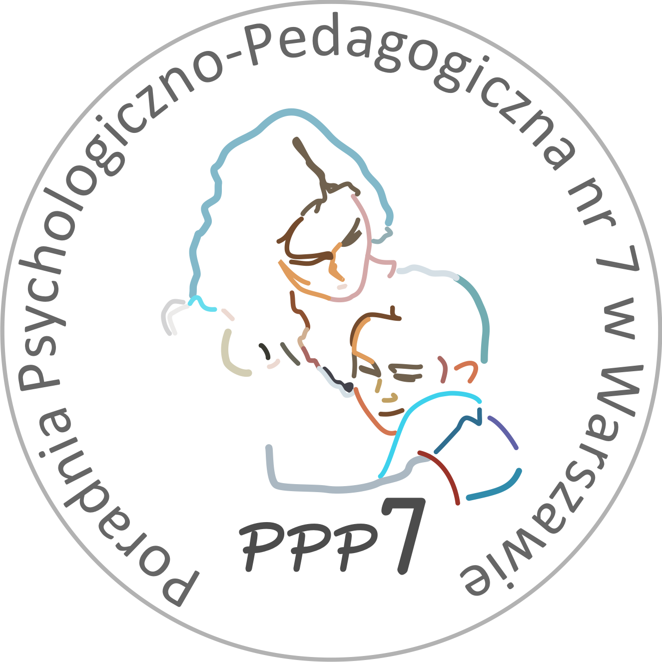
Poradnia Psychologiczno-Pedagogiczna Nr 7
02-524 Warszawa, ul. Narbutta 65/71, tel. 0 22 849 99 98, 0 22 849 98 03
www.ppp7.pl , poradnia@ppp7.pl

KONSULTACJE
DLA DZIECI W WIEKU OD 0 – 3 LAT
ORAZ ICH RODZICÓW

Prowadzimy konsultacje psychologiczne dla dzieci w wieku 0 – 3 lat oraz ich rodziców. Obejmują one ocenę rozwoju dziecka oraz wskazówki wychowawcze dla rodziców.
Zapraszamy młodych rodziców na indywidualne spotkania, które pomogą rozwiać im wiele wątpliwości opiekuńczych i rozwojowych.
Oferujemy także konsultacje logopedy i terapeuty Integracji Sensorycznej dla dzieci z trudnościami rozwojowymi.

Osoby prowadzące: mgr Barbara Darlińska – psycholog, terapeuta SI
mgr Weronika Pietrzak - psycholog
mgr Anna Gajewska – neurologopeda, psycholog

Konsultacje odbywają się w terminach wyznaczonych przez specjalistów, po wcześniejszym umówieniu.
Zapisy na konsultacje przyjmowane są telefonicznie bezpośrednio u specjalisty lub w sekretariacie Poradni.

